**Capteur de Graphite**

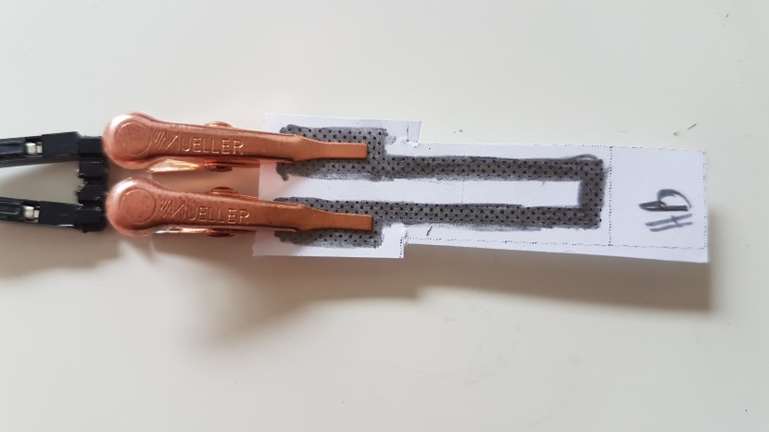**1. Caractéristiques générales**

* **Bas cout**
* **Ecologique**
* **Flexible**
* **Fin**
* **Portable**

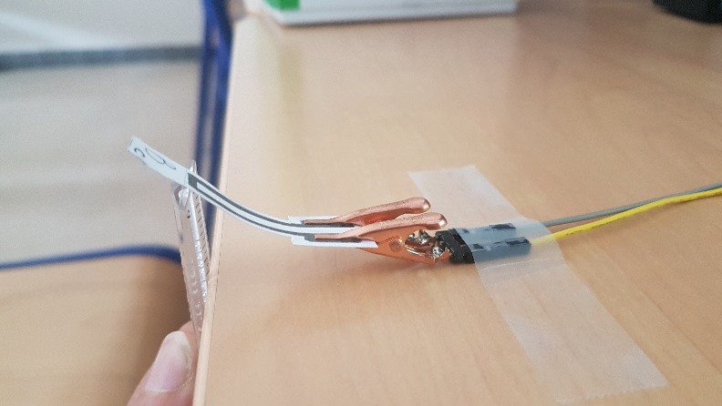

**2. Description**

# Ce capteur de graphite a été développé à l’INSA Toulouse pour l’UF du capteur au banc de test en open source hardware. Il est composé d’une feuille de papier, recouverte d’un motif dessiné au crayon à papier pouvant aller du 9H au 9B. Ce capteur peut être utilisé comme une jauge de contrainte pour détecter des variations de déformation en compression et en traction. La mine de crayon est composée de graphite et d’un liguant. En compression la valeur de résistance sera plus importante qu’en traction. En effet, le capteur de graphite fonctionne sur le modèle d’un système granulaire. Ce capteur est très sensible et sélectif il peut être ajusté en augmentant où en diminuant le taux de graphite sur sa surface.

**3. Conditions d’utilisation standard**

|  |  |  |
| --- | --- | --- |
|  | **Unité** | **Valeur typique** |
| **Déformation** | mm | 0 - 24 |
| **Tension** | V | 0 - 5 |
| **Température** | °C | 20 +ou- 5 |
| **Humidité** | % | 60 +ou- 10 |

**4. Spécifications**

|  |  |
| --- | --- |
| **Type** | Capteur basé sur des particules de graphite |
| **Matériaux** | Graphite de mine de crayon, papier lisse rigide |
| **Type de capteur** | Capteur passif |
| **Mesure de Résistance** | Mesure de déformation et de la tension appliquée |
| **Nature de la mesurande** | Résistance |
| **Nature du signal de sortie** | Analogique |
| **Temps typique de réponse** |  |
| **Longueur** | 34 mm |
| **Largeur de bande** | 2 mm |

**5. Caractéristiques électriques (Conditions limites d’utilisation)**

|  |  |  |  |  |
| --- | --- | --- | --- | --- |
|  | **Unité** | **Valeur** | | |
|  | **Min** | **Typique** | **Max** |
| **Résistance HB** | MΩ | 4,3 | 5 | 5,6 |
| **Résistance B** | MΩ | 2,85 | 3,35 | 3,71 |
| **Résistance 2B** | MΩ | 1,44 | 1,61 | 1,78 |
| **Tension HB** | V | 0,88 | 1.06 | 1.19 |
| **Tension B** | V | 1,41 | 1.59 | 1.79 |
| **Tension 2B** | V | 3.0 | 3.20 | 3.45 |

**6. Les Graphes à afficher :**

Sur les graphiques suivant on observe la caractéristique du capteur en fonction de la déformation ici en compression.

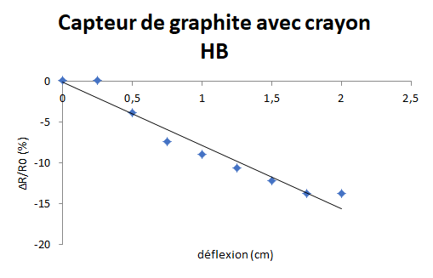

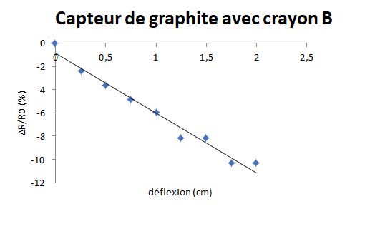

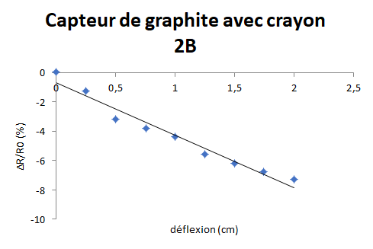

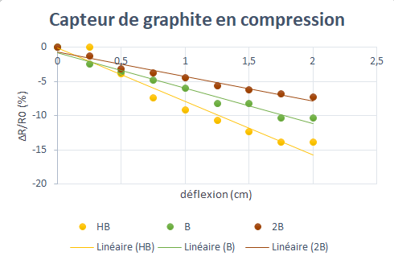

Sur les graphiques suivants on observe la caractéristique du capteur en fonction du temps lorsqu’on applique une déformation en compression sur le capteur.

On peut voir que sa variation baisse ici elle ne dépasse pas 40%. Sur le dernier graphique il y a des erreurs sur la mesure que nous pouvons attribuer à la fragilité du capteur qui a du mal à supporter un grand nombre de masures répétées.

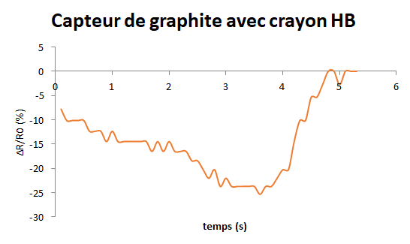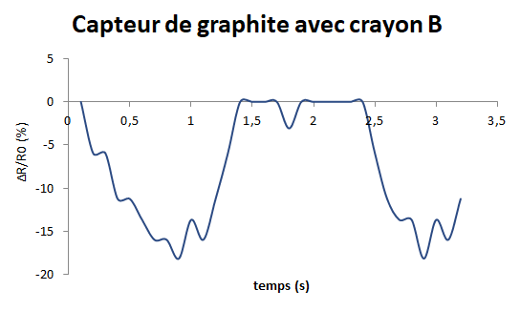

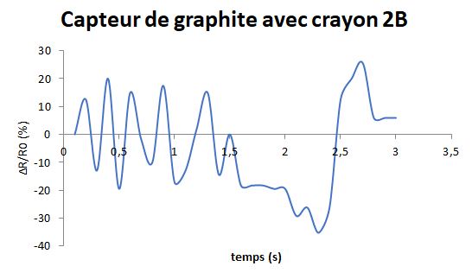

**8. Dimensions (banc de test + capteur)**

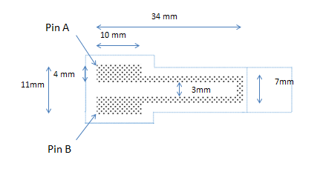

**9 Applications typiques (Schéma électrique de la Shield)**

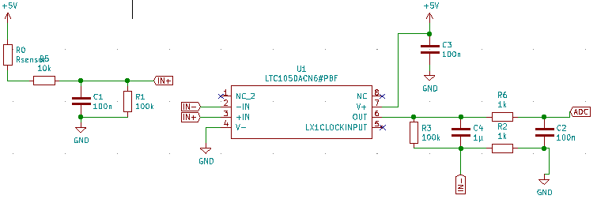

Ci-dessus nous avons une application typique du capteur dans un circuit analogique. Le capteur de graphite est connecté à R5 à l’entrée protège l’ampli contre les décharges électrostatiques (EDS). R5 et C1 forment un filtre passe bas passif pour les bruits de tension (voltage noise). La Tension en sortie est passe dans l'amplificateur en mode non inverseur (R1, R2, R3 et U1 LTC1050). R6 et C2 forment un filtre passe bas passif de sortie. On rajoute la capacité C4 pour créer un filtre passe bas actif du premier ordre avec R3. (On a finalement 3 filtres passe bas du premier ordre qui nous donne ensemble un filtre passe bas du 3ème ordre.)